Юбилей в офицерской семье!
12.01.2016
85 лет исполнилось Ветерану Великой Отечественной войны – труженику тыла Лагуткину Ивану Федоровичу. В честь знаменательного события с визитом к ветерану прибыло немало гостей, среди которых были близкие друзья семьи, а так же председатель Совета ветеранов, член Общественного совета при УВД по ЮЗАО полковник милиции в отставке Александр Нестеров и помощник начальника ОМВД России по Гагаринскому району капитан внутренней службы Альберт Ларин.
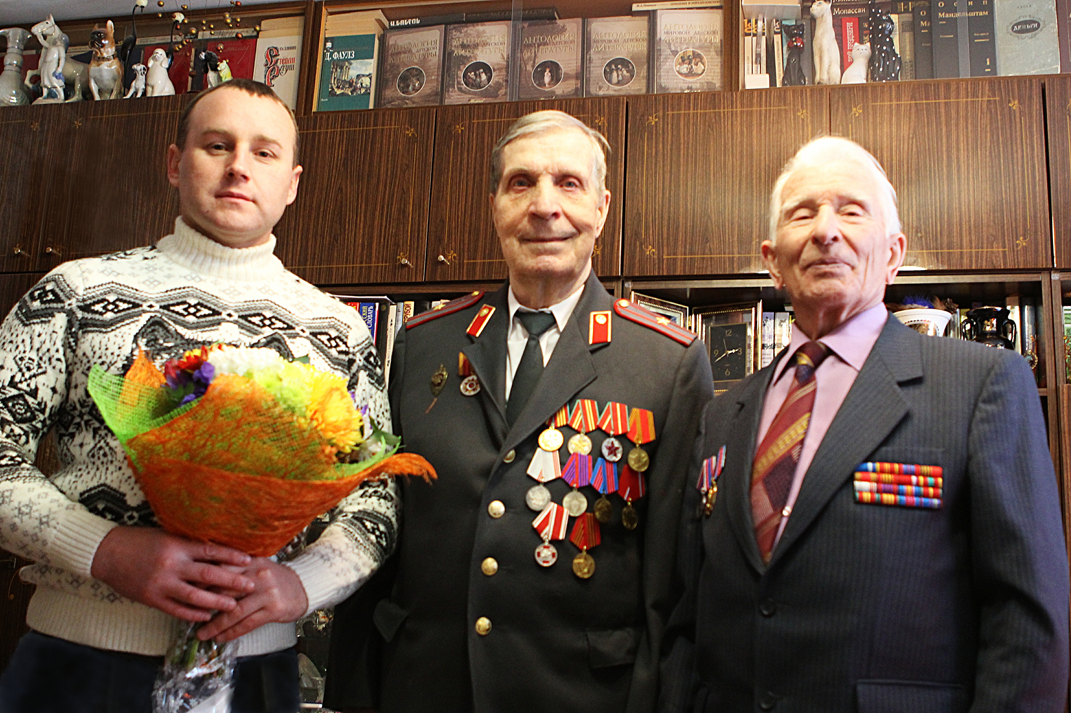
А. Нестеров торжественно вручил юбиляру букет цветов, продуктовый набор, адресник и именную открытку подписанную председателем Правления Региональной общественной организацией «Центр социальных и благотворительных программ поддержки ветеранов и инвалидов силовых структур «Звезда» Максимом Брежневым, подкрепленную спонсорской помощью данного центра.
Конечно, такое торжество не обошлось без внимания к биографии ветерана, которую поведала гостям горячо любимая дочь Ивана Федоровича Лидия Ивановна. Стало известно, что Ивану было всего 10 лет, когда началась война. Мужчины ушли на фронт, и тяжелая ноша легла на плечи совсем еще юному мальчику. Пришлось забыть про игры и шалость и с взрослыми намерениями идти работать в колхоз. «Припоминаю, колхоз назывался «Путиловец», - рассказал Иван Федорович. «Остались, только женщины и двое мужчин, да и то помню инвалиды, у одного из них и рук то не было», - добавил он. Мальчик Ваня принимал все тяготы и невзгоды, на ровне со взрослыми работал не покладая рук, за что и был награжден в 1946 году медалью «За доблестный труд в Великой Отечественной войне 1941-1951 гг.». Военные года закалили парня. После войны Иван Лагуткин отслужил в армии, а вернувшись домой, хотел пойти работать на завод, но судьба распорядилась иначе. Теперь, будучи взрослым юношей, Иван понял, что свою жизнь хочет посвятить охране и защите спокойствия граждан своей страны. С этой целью в 1954 году поступил на службу в органы внутренних дел.
Служба в органах оказалась очень насыщенной и затянулась более чем на три десятка лет. Иван Федорович начинал работу в службе участковых, позднее пришел на должность дежурного 110 отделения милиции. Сегодня данное подразделение известно как Отдел МВД России по Гагаринскому району. Отсюда в 1984 году Лагутин Иван Федорович ушел на пенсию с должности начальника штаба в звании мойра милиции.
В свое время И.Ф. Лагуткин возглавлял ветеранскую организацию ОВД Гагаринский, а сейчас, невзирая на возраст, является членом Совета ветеранов при УВД по Юго-Западному округу. Ветеран Иван Лагуткин - настоящий герой, достойно проживший длинную и трудную жизнь, является жителем Юго-Западного округа. Сейчас он проживает с дочерью, Лагуткиной Лидией Ивановной, которая, кстати, пошла по стопам Ивана Федоровича. На сегодняшний день на радость отца она не только любящая дочь, но и уже целый полковник милиции в отставке. И кажется, что в этой семье даже огромный пушистый белый кот – офицерский.
С очень теплыми пожеланиями сотрудники полиции УВД по ЮЗАО посетили гостеприимную семью. Уходя, полицейские от всей души пожелали Ивану Федоровичу крепкого здоровья, продолжения участия в социальной жизни общества и долгих лет жизни.
Светлана Сергуняева
Пресс-группа УВД по ЮЗАО
(499) 129-75-56

Адрес страницы: http://uzao.mos.ru/nash-okrug/department-of-internal-affairs-in-south-west-administrative-district-of-gu-mvd-of-russia-moscow/detail/2428497.html
Префектура Юго-Западного административного округа города Москвы

